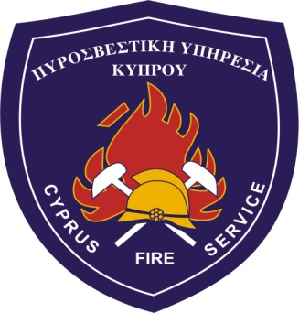
ΓΡΑΦΕΙΟ ΤΥΠΟΥ
ΚΑΙ ΔΗΜΟΣΙΩΝ ΣΧΕΣΕΩΝ ΠΥΡΟΣΒΕΣΤΙΚΗΣ ΥΠΗΡΕΣΙΑΣ ΚΥΠΡΟΥ
Αρ. Τηλ.: 22802415
Κινητό: 99534189
Αρ. Φαξ:. 22802465
E-mail: fspressoffice@gmail.com
www.fs.gov.cy

17 Μαρτίου 2021

ΔΕΛΤΙΟ ΤΥΠΟΥ
- Η Πυροσβεστική Υπηρεσία από τις 06.00 της 16^{ης} Μαρτίου 2021 μέχρι και τις 06.00 της 17^{ης} Μαρτίου 2021 ανταποκρίθηκε σε 20 κλήσεις για βοήθεια ,14 πυρκαγιές , 5 ειδικές εξυπηρετήσεις και 1 ψευδή κλήση.
- Η ώρα 18.28 λήφθηκε κλήση για πυρκαγιά σε ισόγειο οικία σε αγροτικό δρόμο έξω από το χωριό Φαρμακάς. Ανταποκρίθηκαν μέλη της Αστυνομίας και της Πυροσβεστικής Υπηρεσίας από το Πυροσβεστικό Σταθμό Υπαίθρου Παλαιχωρίου και από το Πυροσβεστικό Σταθμό Λακατάμιας με τρία στελεχωμένα πυροσβεστικά οχήματα και η πυρκαγιά τέθηκε υπό έλεγχο στις 21.00. Από την πυρκαγιά η οικία διαστάσεων 15 Χ 10 μ. υπέστη εκτεταμένες ζημιές στην κατασκευή, το εσωτερικό και τον εξοπλισμό της. Η στέγη της οικίας κατασκευασμένη από κεραμίδια σε ξύλινους δοκούς κατάρρευσε. Ο ιδιοκτήτης της οικίας στην προσπάθεια του να κατασβήσει την πυρκαγιά εισέπνευσε καπνό και μεταφέρθηκε προληπτικά από συγγενικό του άτομο στο νοσοκομείο Λευκωσίας. Εκτιμάται ότι η πυρκαγιά ξεκίνησε από υπερθέρμανση στην καπνοδόχο τζακιού.
